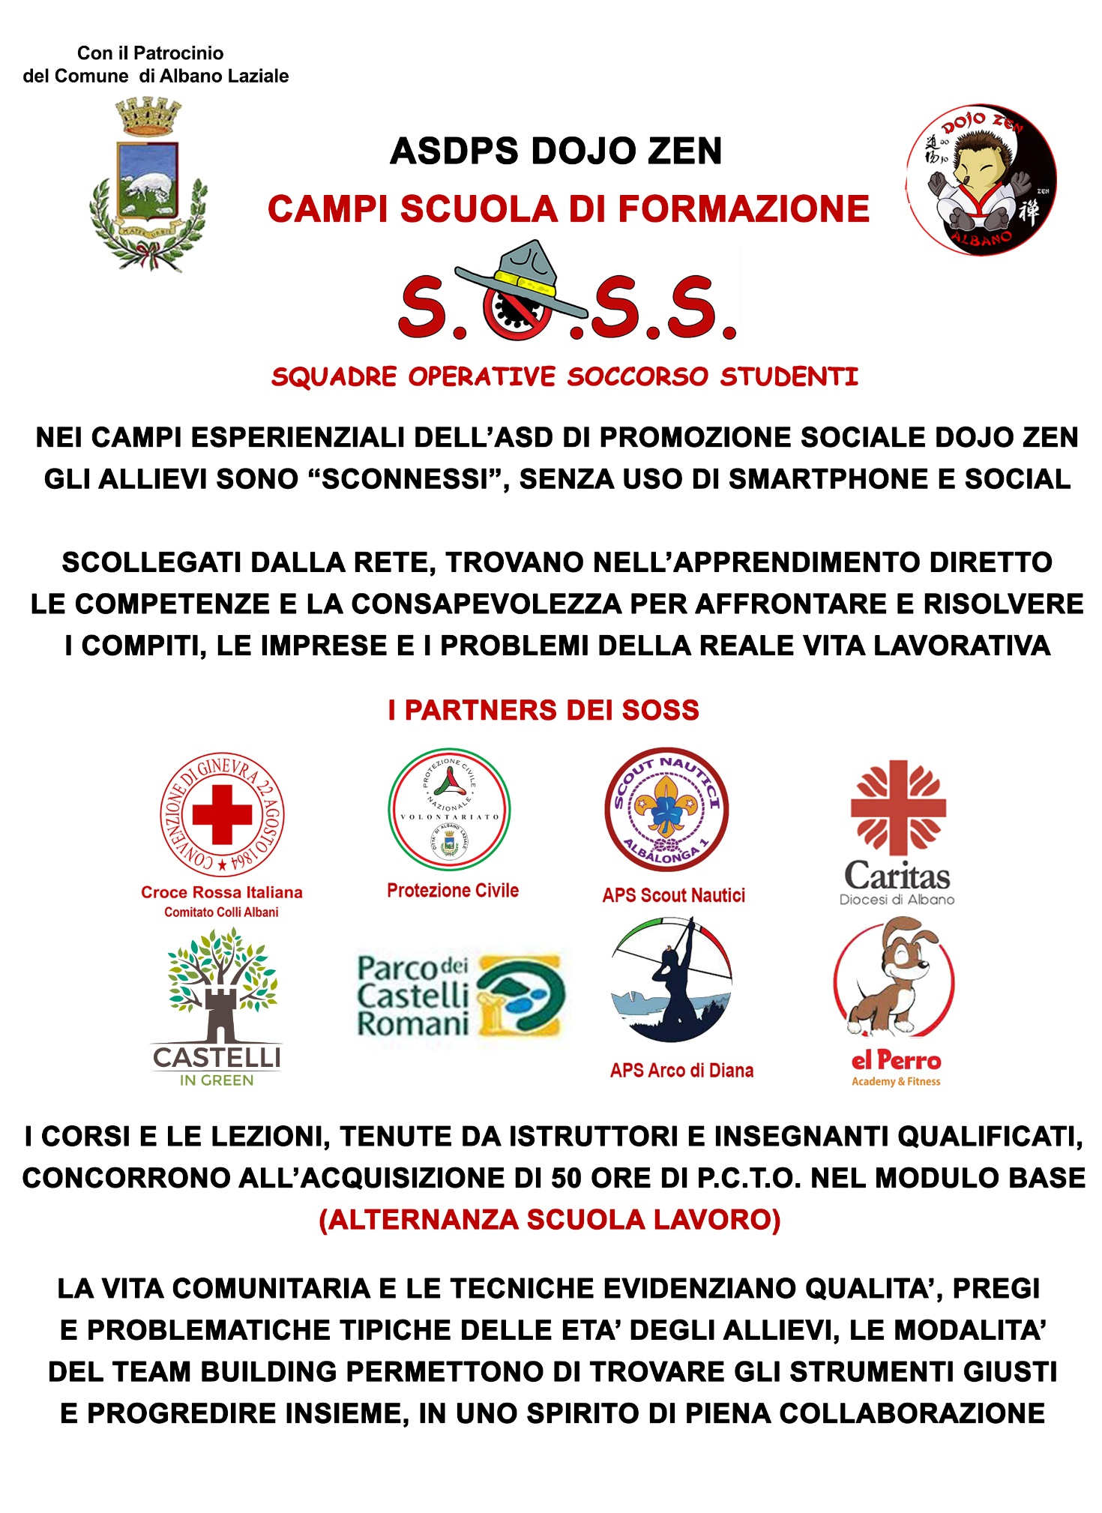
PROGETTO S.O.S.S.®
Formazione nelle scuole – Le Squadre Operative Soccorso Studenti
Come nasce il progetto di preparazione al volontariato operativo nelle scuole?
Il 7 Febbraio il MIUR ha voluto celebrare la giornata nazionale contro il Bullismo e Cyberbullismo avendo purtroppo sui media eventi drammatici legati agli adolescenti vittime del problema.
La generazione degli studenti che attualmente hanno dagli 11 ai 18 anni, definita iGEN, è cresciuta in un mondo in cui essere connessi alla rete è un fatto acquisito e normale, ma i rischi connessi all’abuso dello smartphone e del computer sono in continua crescita. I ragazzi sono spesso soli, in una comunità virtuale, si sentono insicuri e inadeguati, ma anche curiosi e attenti, molto immaturi e decisamente impreparati a situazioni di emergenza.
La totale dipendenza dal telefono cellulare e da internet (che porta alla NOMOFOBIA, la paura di non avere connessione) è in quest’ottica estremamente preoccupante, poiché sono migliaia i ragazzi che hanno deciso di chiudersi all’interno della propria stanza. Tantissimi genitori ed insegnanti si sono accorti troppo tardi che il mondo “digitale” è assolutamente concreto, e porta a conseguenze molto spesso drammatiche, come patologie di depressione, ansia, insicurezza e mancanza di autostima.
Al fine di permettere un veloce recupero delle caratteristiche naturali e degli interessi nei nostri giovani studenti, in accordo con le più importanti organizzazioni di volontariato e soccorso nazionali e alle associazioni locali specializzate nell’educazione, nell’ambiente e nella pratica sportiva, abbiamo realizzato il corso di formazione per le Squadre Operative Soccorso Studenti.
Il Progetto viene realizzato in collaborazione con la Società Progetto P.R.A.E.E.T. S.r.l.
P.R.A.E.E.T.® S.r.l. è un Progetto Etico per la tutela della salute e dell’ambiente. Dal 1999 decine di Pubbliche Amministrazioni hanno tutelato i loro cittadini attuando la minimizzazione dei Campi Elettromagnetici.
Il P.R.A.E.E.T. ®inoltre, è dotato di un settore che coinvolge ed impegna le istituzioni interessate attraverso qualificate campagne di informazione ambientale (Didattica Ambientale), promosse e diffuse attraverso dispense dedicate, strumenti pratici ed educativi rivolti soprattutto alle scuole, con l’obiettivo di avviare un percorso di conoscenza ed uso consapevole delle nuove tecnologie. La messa in sicurezza dell’ambiente domestico, partendo dalla cameretta dei bambini è uno dei risultati della didattica, affrontata scientificamente nelle scuole primarie e secondarie, dove ancora si riscontrano comportamenti potenzialmente pericolosi, come dormire con il cellulare sotto il cuscino tutta la notte. Con la misurazione delle emissioni dei telefonini si evidenzia il rischio sanitario, permettendo di affrontare anche le tematiche dei rischi dal cyber-bullismo.
Con la stessa modalità critica ma costruttiva della Polizia Postale si evidenziano i problemi, fornendo ai genitori strumenti e strategie utili alla minimizzazione dei rischi, come quello di accettare amicizie da falsi profili di adulti.
I nostri tecnici, nei Campi SOSS (dove il cellulare per 4 giorni viene lasciato insieme a tutte le possibili connessioni ad internet) riscontrano troppo spesso una vera e propria dipendenza dai telefonini, con conseguente chiusura dei ragazzi alla comunicazione diretta, chiara e soprattutto privata.

Le origini con l’A.S.D.P.S. C.S. DOJO ZEN:
Nata nel 2007, la finalità principale dell’associazione è la diffusione di un modo di vivere più attento alle problematiche della persona e della famiglia, con la possibilità per i residenti nel territorio di conoscere sia le arti marziali, che le più recenti tecniche sviluppate per l’armonia dell’essere.

Ogni anno numerose scuole di Albano Laziale e paesi limitrofi progettano insieme all’associazione percorsi condivisi all’interno delle palestre scolastiche e nella nostra struttura per la creazione di momenti di dialogo e confronti tra gli alunni attraverso attività di team building, interazione fisica e l’apprendimento di alcuni principi cardine delle arti marziali che permettono una migliore coesione nelle classi, favoriscono la lotta all’emarginazione sociale e la creazione di efficaci strumenti interni agli stessi Istituti Scolastici. Ad oggi centinaia di allievi hanno usufruito della professionalità degli insegnanti delle varie discipline.
Progetti educativi volti all'interazione fisica e con finalità di sensibilizzare i giovani sui fenomeni della violenza di genere, il bullismo e il cyber bullismo sono attivi da più di dieci anni nelle scuole, nelle associazioni e negli enti locali di Albano Laziale. Di seguito alcuni di essi:

- Dal 2015 ad oggi: “Albano Insieme” iniziativa con specifici progetti educativi di interazione fisica e di inclusione sociale attraverso lo Sport erogati gratuitamente.
- 2016\ 2017: “Siiparte” progetto promosso dai Servizi Sociali di Albano Laziale, per l'inserimento nelle attività sportive di ragazzi in stato di disagio socioeconomico secondo il programma “Sblocchi di partenza”.
- 2017\2018: “Riprendiamoci per mano” progetto di inclusione sociale che è stato realizzato in collaborazione con 3 istituti scolastici presentato nell'ambito del bando “Inclusione Sociale Attraverso lo Sport” dell'Ufficio per lo Sport della Presidenza del Consiglio dei Ministri.
- 2019: il Convegno “Non solo Sport Ed- 2”; “Cadendo impariamo a rialzarci”, Progetti di interazione fisica e contrasto al bullismo.
- 2020: “Albano Resta” progetti di contrasto al bullismo nelle scuole, con video ed evento webinar finale.
2020: due webinar gratuiti per la sensibilizzazione di docenti e genitori sul problema del cyberbullismo ed uso consapevole delle nuove tecnologie in collaborazione con l'Assessorato alla Pubblica Istruzione di Albano Laziale.
- 2021: Social Media Contest "Non solo Sport" il progetto di sensibilizzazione degli alunni sulla tematica del Cyberbullismo; con il Comune di Albano Laziale e la Regione Lazio e nell'ambito delle attività per il contrasto alla povertà in collaborazione e con le risorse del Progetto "Albano Family" è stato realizzato un Centro Estivo socioeducativo di tipo sportivo nel quale sono stati inseriti decine di bambini in condizione di disagio socioeconomico.
- 2021: "Il Mito di Ulisse, il Viaggio, l'Avventura” Progetto socioeducativo di tipo ludico – sportivo per 50 minori, appartenenti a famiglie in condizione di disagio sociale e/o economico, con il finanziamento della Regione Lazio nell'ambito delle progettualità afferenti all' “Outdoor Education”.
- Dal 2016 ad oggi: 20 Campi Scuola di Formazione S.O.S.S., con studenti del Liceo Scientifico Vailati di Genzano di Roma, e con l’IIS Leonardo da Vinci di Roma, con i quali l’associazione ha una convennzione per il percorso PCTO, e con l’Istituto Comprensivo A. Manzi Villalba di Guidonia.

Quindi oggi: Obiettivi Progetto S.O.S.S.
- Incremento della partecipazione alla vita sociale reale e conoscenza del volontariato operativo;
- Potenziamento delle competenze di cittadinanza attiva sul territorio e di inclusione sociale ad una comunità;
- Uso consapevole delle tecnologie;
- Miglioramento della propriocezione, capacità di adattamento e Problem Solving;
- Miglioramento dell’orientamento nel mondo scolastico e lavorativo;

Descrizione del Progetto
Evidente da anni, e drammaticamente attuale con la Scuola 4.0, è emersa la necessità di offrire ai ragazzi esperienze di vita di comunità reale, di relazioni sociali vere in un contesto positivo di fiducia in sé stessi e nei loro talenti, negli altri e di consapevolezza dell’importanza del proprio ruolo nella società. Il progetto è pensato per ragazzi/e della scuola secondaria di primo e secondo grado, l’attività formativa intende fornire strumenti ed esperienze per lo sviluppo di competenze trasversali, per la promozione di benessere psicofisico e dell’inclusione sociale, per la costruzione di una responsabilità individuale e di gruppo, così da sensibilizzarli verso il ruolo di cittadini attivi.

Il progetto prevede un campo di 5 giorni, presso strutture residenziali immerse nella natura. Il Campo è ideato per allievi che desiderino sperimentare il Team Building, ovvero la capacità di lavorare in gruppo, identificare i ruoli, imparare a gestire il Problem Solving avvicinandosi al mondo del Volontariato e soprattutto scollegarsi completamente dalla rete e dal cellulare. Le attività pratiche Escursionismo, Pionieristica e Pronto Soccorso, si alterneranno ai grandi giochi, e alle attività di espressione. Durante i giorni di campo gli allievi sperimenteranno tecniche e metodologie, adeguate alla loro età, utili per essere di aiuto alle popolazioni e territori colpiti da calamità naturali, (terremoti, alluvioni ed epidemie) tramite la “vita da campo” ed incontri/seminari con specialisti di settore.
Il campo scuola è aperto a tutti, viene richiesta la compilazione di una scheda medica per vivere in completa sicurezza tutto il periodo del corso.
Verranno svolte attività:
• Percettivo-sensoriale: attività che favoriscono lo sviluppo dell’autostima e dell’autoconsapevolezza.
• Socio-motoria: attività caratterizzate dalla dimensione dell’avventura finalizzate allo sviluppo della consapevolezza “dell’imparare facendo” e allo sviluppo personale e sociale.
• Sociale ed etica: attività che consentono la conoscenza del territorio e dei suoi bisogni con sessioni sul volontariato, l’accoglienza, la storia e la cultura.
• Ambientale: attività che favoriscono la consapevolezza della relazione tra uomo e natura e il rispetto e la cura per l’ambiente, sessioni di pronto intervento e spegnimento incendi.
• Tecnologica: attività che favoriscono la conoscenza dei rischi derivanti dall’uso scorretto delle tecnologie.

Dove vengono svolti i Campi?
I Campi si svolgono presso Velletri, nella Base Madonna dell’Acero, oppure a Tuscania, e in primavera estate a Valdichiesa, Salina, nelle splendide Isole Eolie.

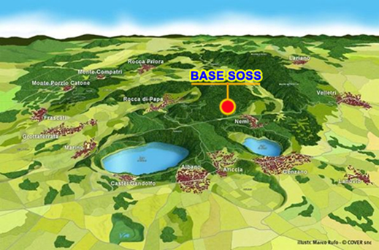
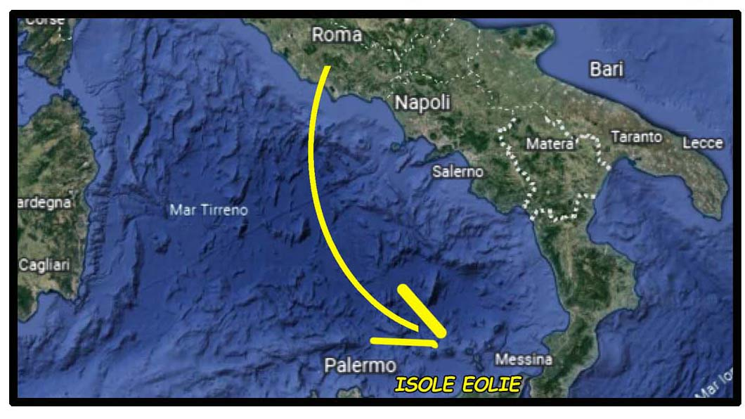

Programma tipo:
Lunedì | Arrivo  Accoglienza  Ritiro permessi e autorizzazioni  Presentazione Staff e programma | Pranzo  Formazione Clan  Inizio attività  Sistemazione stanze | Cena  Attività notturne  Verifica
Martedì | Colazione  Attività, sessioni e corsi | Pranzo  Attività, sessioni e corsi | Cena  Attività notturne  Verifica
Mercoledì | Colazione  Attività, sessioni e corsi | Pranzo  Attività, sessioni e corsi | Cena  Attività notturne  Verifica
Giovedì | Colazione  Attività, sessioni e corsi | Pranzo  Attività, sessioni e corsi | Cena  Attività notturne  Verifica
Venerdì | Colazione  Attività, sessioni e corsi | Pranzo  Consegna diplomi | Attività conclusiva  Primo pomeriggio chiusura campo ore 15.00

Che tipo di attività faranno gli studenti?

- Stage con la Croce Rossa: Corsi di Primo Soccorso; BSLD (Defibrillazione), Disostruzione delle vie aree (Heimlich), Rianimazione e cura di piccole ferite
- Stage con la Protezione Civile: Pronto intervento, Ricerca dispersi
- Incontri con gli Scout: volontariato attivo e di accoglienza
- El Perro: salvataggio con unità cinofile
- Arco di Diana: archeologia, Speleologia ed escursioni naturalistiche, Trekking e Arrampicata, con percorsi avventurosi e tecnici
- Tecniche di improvvisazione teatrale
- Contrasto al Bullismo e Cyberbullismo, con esperti che illustrano i rischi del mondo digitale e le tecniche per utilizzare internet in sicurezza
- Attività di Team Building, di sopravvivenza, pionieristica
- Arti Marziali, Qi Gong, Yoga, Difesa Personale

LE ATTIVITA’ AL CAMPO

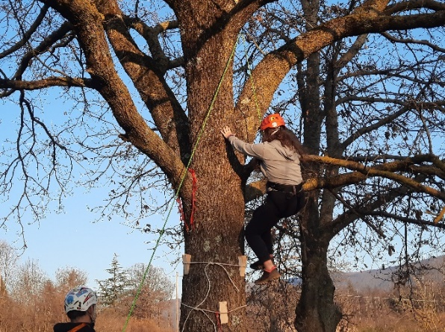

Escursioni: gli allievi vengono accompagnati alla scoperta del territorio, il trekking è una pratica utilizzata da sempre per fare gruppo, e condividere la fatica per un obiettivo comune facilita la coesione dei Clan. L’escursione e la speleologia sono le prime attività che i ragazzi vivono nei Campi SOSS, lo scopo primario è quello di creare consapevolezza e coscienza dei luoghi in cui vivono, attraverso un percorso emotivo e di esperienza gli allievi imparano a conoscere il territorio, la sua storia e le bellezze che può offrire, sudando e sporcandosi le mani.
Avventura e vita all’aria aperta: gli allievi hanno continuamente la possibilità di misurarsi con sé stessi, di vivere in comunità nell’ambiente che li circonda rispettando gli equilibri naturali, la cucina trappeur li mette davanti all’antico dilemma, “o mi impegno o non si mangia”. E diventano bravi.

Autonomia: si impara a fare tutto da soli, e con il proprio Clan, si osservano le stelle, costruendo magari un riparo per la notte con elementi naturali, cresce così l’autostima, si sviluppa l’autonomia potenziando le proprie capacità e acquisendo competenze che sembrava impossibile avere.
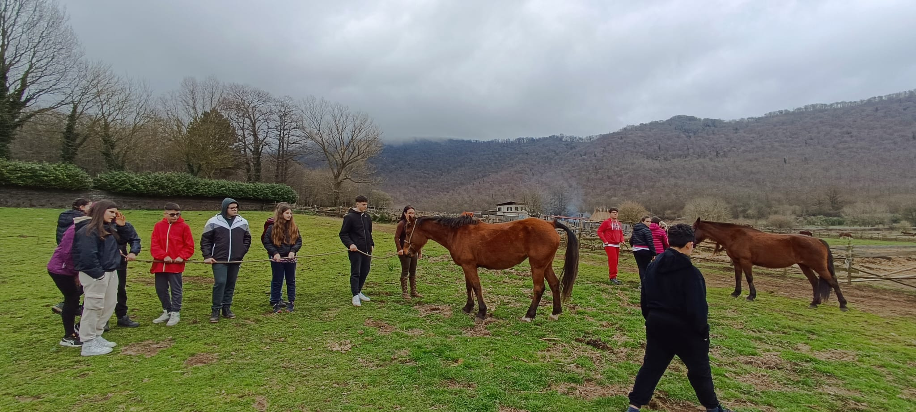
Avvicinamento al mondo dei cavalli: in collaborazione con l’Ass. Equiazione APS, attività di equitazione.
Attività sportive: ginnastica, corsi di Difesa Personale, Yoga, Qi Gong, con il mattutino risveglio muscolare, aiutano anche chi non pratica molta attività sportiva a ritrovare il piacere del corpo.
Orienteering: l’ippocampo è una delle parti del cervello che si sta progressivamente riducendo nelle nuove generazioni proprio per l’utilizzo di app “utilissime” come Maps. Purtroppo, ai “nativi digitali” che non hanno mai avuto modo di leggere una cartina geografica, o ritrovare un posto utilizzando la memoria e i punti di riferimento, questo comporta problemi e stati d’ansia continui, ci si sente persi. Imparare ad interpretare una cartina, leggere la bussola, trovare il percorso più breve e conoscere le regole e gli strumenti per muoversi e vivere nella natura con rispetto diventa così un’attività top.
Teatro, animazione e tornei: Giochi notturni e tecniche di teatro, improvvisazione e competizioni tra squadre, tiro con l’arco e arrampicata sugli alberi (Tree Climbing), in estrema sicurezza e divertimento, ogni nuova tecnica acquisita aumenta l’autostima e ci si dimentica dello smartphone.
Stage con Croce Rossa e Protezione Civile: corsi di Primo Soccorso, lezioni sulla prevenzione e spegnimento incendi, pronto intervento, sono le attività base dei campi Soss, dove gli allievi imparano a cavarsela da ogni possibile situazione a rischio.
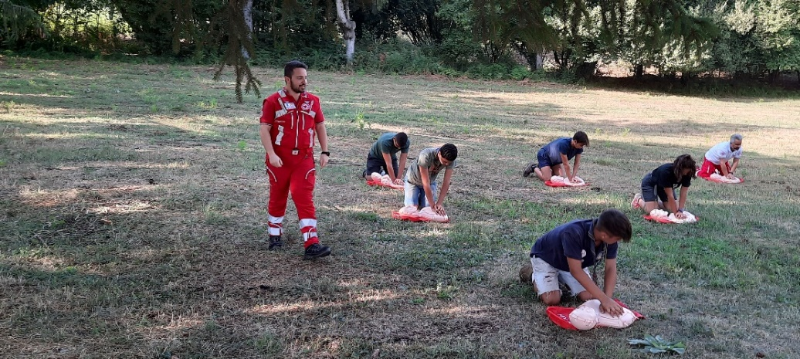
Cucina tradizionale e trappeur: con Silvia e altri specialisti si imparano le regole di igiene, preparazione e conservazione del cibo, diventando in breve ottimi chef, con stage e gare di cucina.
Contrasto a bullismo e cyberbullismo: professionisti del settore affrontano i temi dei pericoli del Web, e le storie di impulsività ed inesperienza che minacciano gli allievi nella fase adolescenziale.
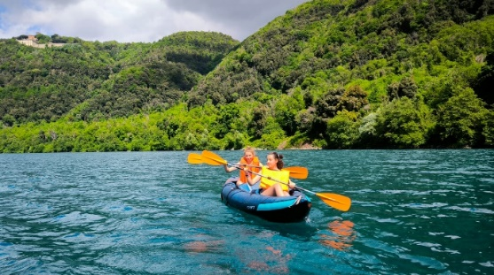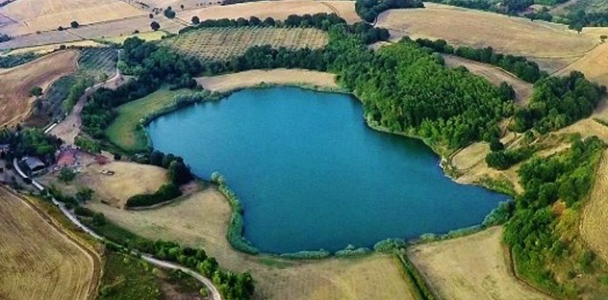
Attività nel Lago: Durante i Campi SOSS i ragazzi sono coinvolti anche in attività in diversi ambienti acquatici: nel Lago Albano oltre alla conoscenza e alla tutela dell’ecosistema, sono impegnati in esercitazioni di salvataggio con le unità cinofile dell’A.S.D. El Perro Academy & Fitness; nella splendida isola di Salina, in collaborazione con gli Scout Nautici delle Eolie vivono esperienze nautiche, escursionistiche e di tutela e salvaguardia dell’ambiente marino.
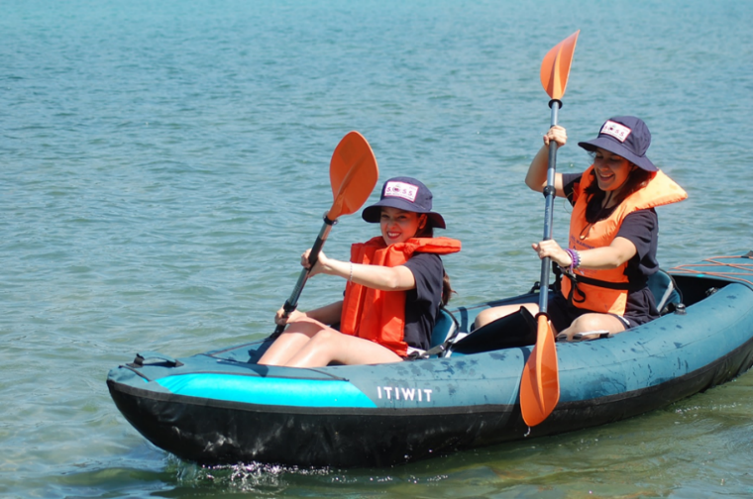

Il ruolo degli AI:
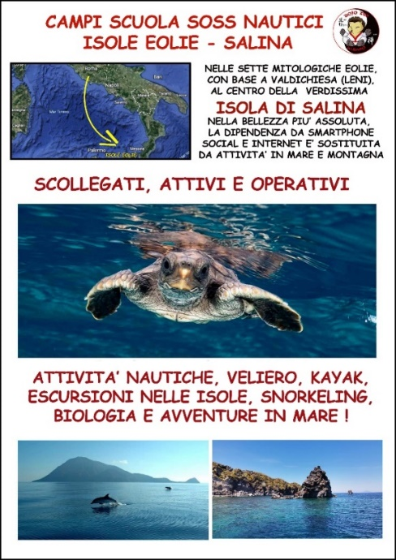
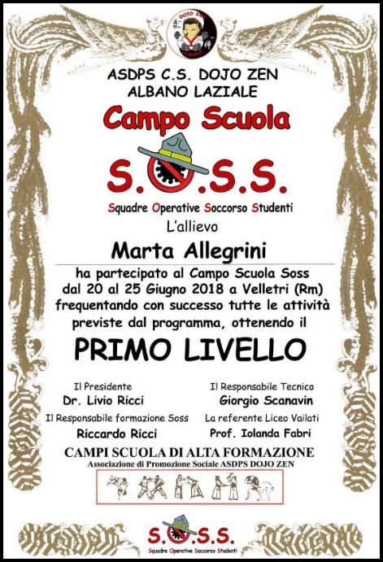
Ad ogni primo campo Soss diversi allievi, decidono di continuare il progetto Soss iniziando il percorso di Ai, Aiuto Istruttori, con attività di formazione e acquisizione di competenze che li porterà ad interagire con i loro compagni nei campi successivi (Principio di Coeducazione attiva) ed a partecipare ai campi Soss, in tutta Italia (compresi i Campi Nautici nelle Isole Eolie).

Al termine del Campo verranno rilasciati agli allievi l’attestato di partecipazione, la maglia con i loghi e, se richiesto, il distintivo Ai Operatore S.O.S.S. (Squadre Operative Soccorso Studenti)

Conclusioni:
I Campi Soss (Squadre Operative Soccorso Studenti) sono ideati per dare l’opportunità agli allievi partecipanti di diventare soggetti attivi ed utili, con capacità di operare in gruppo e nelle emergenze. Le attività nel bosco, i giochi all'aperto, la possibilità di imparare a cucinare con il fuoco di legna e di diventare abili come gli escursionisti più esperti si alternano alla ricerca delle tradizioni e della nostra storia. Riappropriandosi del normale ciclo dell’essere umano (alzandosi la mattina presto, il risveglio muscolare, la colazione collettiva, le attività in squadra ecc.) gli allievi realizzano immediatamente la propria dipendenza dai telefonini e dai problemi causati dagli sfasamenti biologici del normale ritmo veglia/sonno, creati stando la notte a giocare o rispondere ai social, con forti livelli di elettrosmog.

Parlano di noi:
Di seguito link di articoli e video sugli ultimi campi S.O.S.S.:
- www.dojozen.it – www.praeet.it – www.soss.it
- https://www.youtube.com/watch?v=MSEvj_kTKJg
- https://www.castellinotizie.it/2023/02/20/genzano-via-i-cellulari-grande-successo-per-il-campo-dedicato-ai-giovani-del-liceo-vailati/
- https://www.giornaleinfocastelliromani.it/genzano-concluso-l8-campo-squadre-operative-di-soccorso-studenti/
- https://www.ilmessaggero.it/roma/metropoli/liceo_gita_telefonini_vailati_genzano_cosa_hanno_fatto-7195035.html
- https://www.castellinotizie.it/2023/01/19/genzano-il-liceo-vailati-promuove-un-campo-scuola-contro-la-dipendenza-digitale-degli-studenti/
- https://www.castellinotizie.it/2023/10/10/dal-liceo-da-vinci-di-roma-ai-castelli-romani-5-giorni-di-attivita-e-natura-per-dare-un-calcio-alla-dipendenza-da-smartphone/
- https://www.castellinotizie.it/2023/12/04/da-roma-ai-castelli-romani-per-50-studenti-una-settimana-senza-smartphone-tra-esercitazioni-e natura/?fbclid=IwAR09Kcsb_R8YVZVTaowbdKwZWaOR5zEdfOwlcYp2S9lKLDQk5qU1MsDunsA_aem_AUBR5mk8RVGdGjVQDKp4SVD2URXgjStVlqFAtfTTuWhCLRrd3o1XtOHFQ4ZFlPzd-ys
- https://www.youtube.com/watch?v=OfU_vSus958
- https://www.giornaledilipari.it/scout-delle-eolie-pronti-per-i-campi-scuola-soss-a-salina/
- https://messina.gds.it/articoli/societa/2023/09/10/a-salina-campo-scuola-senza-telefonini-e-tiktok-tuffo-nel-passato-per-i-giovani-partecipanti-f5d02557-487b-4b7d-ab5e-c96bc02003bc/
- https://palermo.repubblica.it/cronaca/2024/06/11/news/studenti_in_vacanza_alle_eolie_lontani_da_telefonini_e_social-423212266/

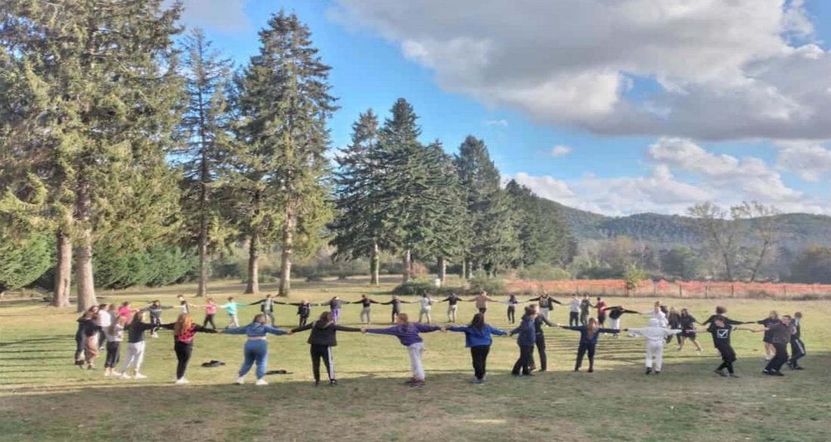

La quota del Campo S.O.S.S. è di € 370,00 a ragazzo
La quota comprende:
- Assicurazione
- Vitto e alloggio
- Tutte le Attività

Per ulteriori informazioni:
Riccardo 3939445951 - Daniela 3471702229 - Silvia 3456344217
www.dojozen.it - www.praeet.it - www.soss.it - campisoss@gmail.com


Albano Laziale, 09.10.2025 A.S.D.P.S. C.S. Dojo Zen
Il Responsabile del Progetto

